Акт № 7/2019

о выявлении объекта наружной рекламы и информации (ОНРИ), без разрешения, срок действия которого не истек, либо договора на установку и эксплуатацию
на территории городского округа Павловский Посад Московской области

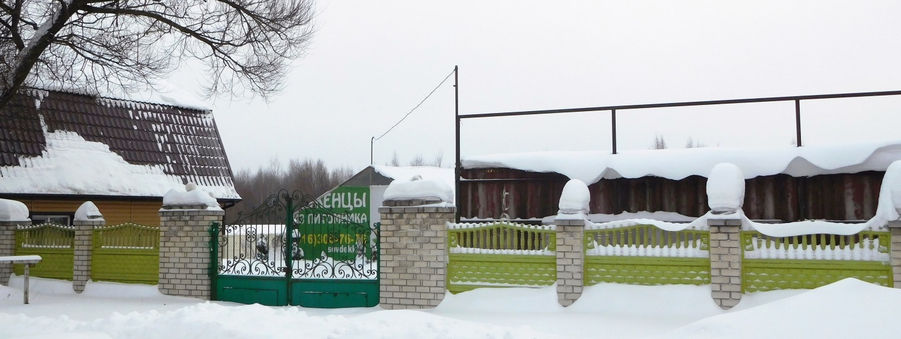
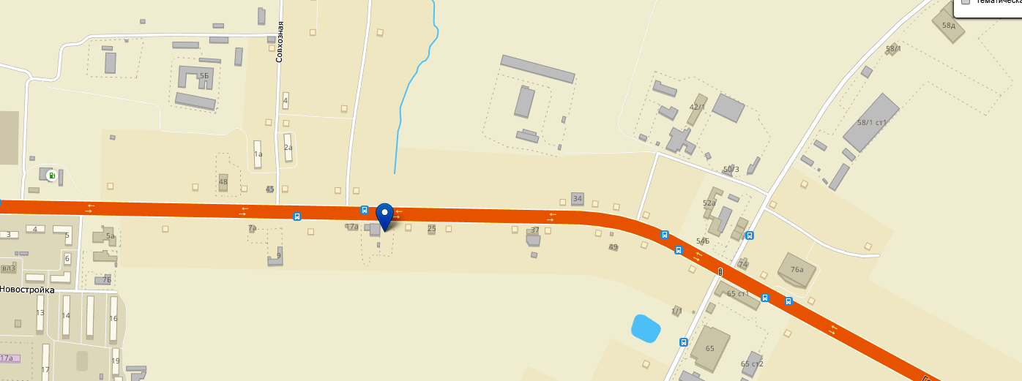

«19» февраля 2019 года проведена визуальная проверка объекта наружной рекламы и информации по адресу: Московская область, г.о. Павловский Посад, д. Кузнецы, участок 17а, кадастровый номер: 50:17:0020103:25
Владелец ОНРИ: Неизвестно.
Законный владелец недвижимого имущества, к которому присоединён ОНРИ: Кунахов Григорий Алексеевич, СНИЛС: 001-960-116 01, паспорт гражданина РФ: серия 46 04 № 292974, выдан 19.03.2003 Электростальским ОВД Московской области, зарегистрирован по адресу: 142410, Московская область, г. Ногинск, ул. Дмитрия Михайлова, д. 1, кв. 210.
В ходе проверки, по вышеуказанному адресу выявлено, что на фасаде строения размещена рекламно-информационная конструкция, изготовленная из баннерной ткани с текстовым и графическим изображением «Саженцы из питомника (номер телефона и сайт)», цветовая гамма конструкции – белый, желтый, зеленый. Конструкция установлена без разрешительной документации, что не соответствует требованиям Архитектурно-Художественного регламента (далее – регламент) утвержденного Распоряжением от 14.07.2015г. № 31РВ-72. Установка и эксплуатация средств размещения информации в Московской области допускается только при наличии разрешения на установку средств размещения информации, выдаваемого органом местного самоуправления Московской области, на территории которого предполагается осуществить установку и эксплуатацию средств размещения информации, обладающим соответствующими полномочиями.
Также согласно требованиям регламента, не допускается: изготовление средств размещения информации с использованием картона, бумаги, ткани, баннерной ткани или сетки.

Проверку провели:

Главный эксперт: Алексеева Елена Юрьевна ___________________________________

Главный эксперт: Пылкова Юлия Викторовна __________________________________

